学号 WA2214014 专业 人工智能 姓名 杨跃浙

实验日期 **06.13**  教师签字 成绩

实验报告

【实验名称】 **实验4-嵌套查询与集合查询**

【实验目的】

1. 熟悉基本的嵌套查询与集合查询的概念和作用；

2. 了解数据库管理系统DBMS 实现嵌套查询的基本方法；

3. 掌握SQL语言嵌套查询与集合查询语句的语法和功能，掌握并熟练运用嵌套查询与集合查询语句实现数据库的查询应用。

4. 了解SQL查询结果的处理方式

【实验原理】

**嵌套查询**

**嵌套查询概述**

一个SELECT-FROM-WHERE…语句称为一个查询块

将一个查询块嵌套在另一个查询块的WHERE子句或HAVING短语的条件中的查询称为嵌套查询

**子查询的限制**

不能使用ORDER BY子句

层层嵌套方式反映了 SQL语言的结构化

有些嵌套查询可以用连接运算替代

根据嵌套查询的表达方式可以将子查询分为相关子查询和不相关子查询两种，数据库管理系统对嵌套查询求解方法不同。

**不相关子查询**

**相关子查询**

**不相关子查询**：

子查询的查询条件不依赖于父查询

由里向外 逐层处理。即每个子查询在上一级查询处理之前求解，子查询的结果用于建立其父查询的查找条件。

**相关子查询**：子查询的查询条件依赖于父查询

首先取外层查询中表的第一个元组，根据它与内层查询相关的属性值处理内层查询，若WHERE子句返回值为真，则取此元组放入结果表

然后再取外层表的下一个元组

重复这一过程，直至外层表全部检查完为止

**带有IN谓词的子查询**

**带有比较运算符的子查询**

**带有ANY（SOME）或ALL谓词的子查询**

**带有EXISTS谓词的子查询**

**带有IN谓词的子查询**

[例2] 查询由“北京新天地”供应商供应P001号零件的工程项目代码。

此查询要求可以分步来完成

① 确定“北京新天地”供应商的供应商号

SELECT SNO

FROM S

WHERE SNAME= '北京新天地';

结果为： S003

② 查找所有S003供应商供应P001号零件的工程项目代码。

SELECT JNO

FROM SPJ

WHERE SNO= 'S003' AND PNO='P001';

将第①步查询嵌入到第②步查询的条件中

SELECT JNO

FROM SPJ

WHERE SNO IN

(SELECT SNO

FROM S

WHERE SNAME= '北京新天地') AND PNO='P001';

此查询为不相关子查询。

**带有比较运算符的子查询**

当能确切知道内层查询返回单值时，可用比较运算符（>，<，=，>=，<=，!=或< >）。

与ANY或ALL谓词配合使用

[例6]假设一个供应商(没有重名)只可能在一个城市，则在[例4]中IN 可以用 = 代替IN ：

SELECT Sno,Sname,CITY

FROM S

WHERE CITY =

(SELECT CITY

FROM S

WHERE Sname= '北京新天地');

此例为不相关子查询，嵌套查询内外层虽然是同一个表，但可以加别名，也可以不加别名。

**带有ANY或ALL谓词的子查询**

**谓词语义**

ANY（SOME）：任意一个值

ALL：所有值

需要配合使用比较运算符

> ANY 大于子查询结果中的某个值

> ALL 大于子查询结果中的所有值

< ANY 小于子查询结果中的某个值

< ALL 小于子查询结果中的所有值

>= ANY 大于等于子查询结果中的某个值

>= ALL 大于等于子查询结果中的所有值

<= ANY 小于等于子查询结果中的某个值

<= ALL 小于等于子查询结果中的所有值

= ANY 等于子查询结果中的某个值

=ALL 等于子查询结果中的所有值（通常没有实际意义）

!=（或<>）ANY 不等于子查询结果中的某个值

!=（或<>）ALL 不等于子查询结果中的任何一个值

ANY（或SOME），ALL谓词与聚集函数、IN谓词的等价转换关系

**=**

**<>或!=**

**<**

**<=**

**>**

**>=**

**ANY**

**IN**

**--**

**<MAX**

**<=MAX**

**>MIN**

**>= MIN**

**ALL**

**--**

**NOT IN**

**<MIN**

**<= MIN**

**>MAX**

**>= MAX**

**带有EXISTS谓词的子查询**

1. EXISTS谓词

存在量词

带有EXISTS谓词的子查询不返回任何数据，只产生逻辑真值“true”或逻辑假值“false”。

若内层查询结果非空，则外层的WHERE子句返回真值

若内层查询结果为空，则外层的WHERE子句返回假值

由EXISTS引出的子查询，其目标列表达式通常都用* ，因为带EXISTS的子查询只返回真值或假值，给出列名无实际意义

2. NOT EXISTS谓词

若内层查询结果非空，则外层的WHERE子句返回假值

若内层查询结果为空，则外层的WHERE子句返回真值

**集合查询**

SELECT 语句的查询结果是一个集合，两个或多个具有相同类型结果集的SELECT 语句可以进行集合的并、交、差等运算。

**并操作UNION**

**交操作INTERSECT**

**差操作EXCEPT（MINUS）**

参加集合操作的各查询结果的列数必须相同；对应项的数据类型也必须相同

**1. 并操作UNION**

UNION运算符可以将两个或两个以上SELECT语句的查询结果合并成一个结果集，称为并查询。格式如下：

(SELECT * FROM TABLE A) UNION[ALL] (SELECT * FROM TABLE B)

UNION：将多个查询结果合并起来时，系统自动去掉重复元组。

UNION ALL：将多个查询结果合并起来时，保留重复元组，因为不需要消除重复元组的步骤，所以查询速度更快。

**2. 交操作INTERSECT**

INTERSECT运算符用于返回两个或两个以上SELECT语句的查询结果集合的交集，称为交查询。格式如下：

(SELECT * FROM TABLE A) INTERSECT(SELECT * FROM TABLE B)

**查询结果的处理**

在DBMS 中，SELECT 语句的查询结果可以在交互式界面中直接显示给用户，前面所举的例子都是这种方式，也可以使用子查询的方式将第一次查询的查询结果直接作为查询的数据源表。

使用子查询的方式将第一次查询的查询结果直接作为查询的数据源表。

还可以使用INTO 短语将查询结果集永久保存到命名的表中。

【实验内容】

针对供应管理数据库SPJ，进行各种嵌套与集合查询：

(1)查询使用了“S001”供应商供应的零件的工程项目信息；

(2)查询供应零件“螺丝刀”的供应商信息；

(3)查询供应商“北京新天地”的所有客户（工程项目）的信息；

(4)查询供应了“J003”工程“P001”零件的供应商信息；

(5)查询使用了“天津”供应商供应的“红色”零件的工程项目信息；

(6)查询没有使用“天津”供应商供应的“红色”零件的工程项目信息；

(7)查询使用了“S001”供应的“螺母”零件的工程信息；

(8)查询使用了 “螺母”零件的工程信息及相应供应商信息；

(9)查询给“长春一汽”项目供应零件的供应商信息和供应情况；

(10)查询给“北京三建”项目供应“螺丝刀”零件最多的供应商信息和供应情况;

(11)查询使用了“螺母”或“螺丝刀”零件的工程项目信息；

(12)查询既使用了“螺母”又使用了“螺丝刀”零件的工程项目信息；

(13)查询使用了“螺母”零件但没有使用“螺丝刀”零件的工程项目信息；

(14）查询使用过所有供应商供应的零件的工程项目信息。

1.

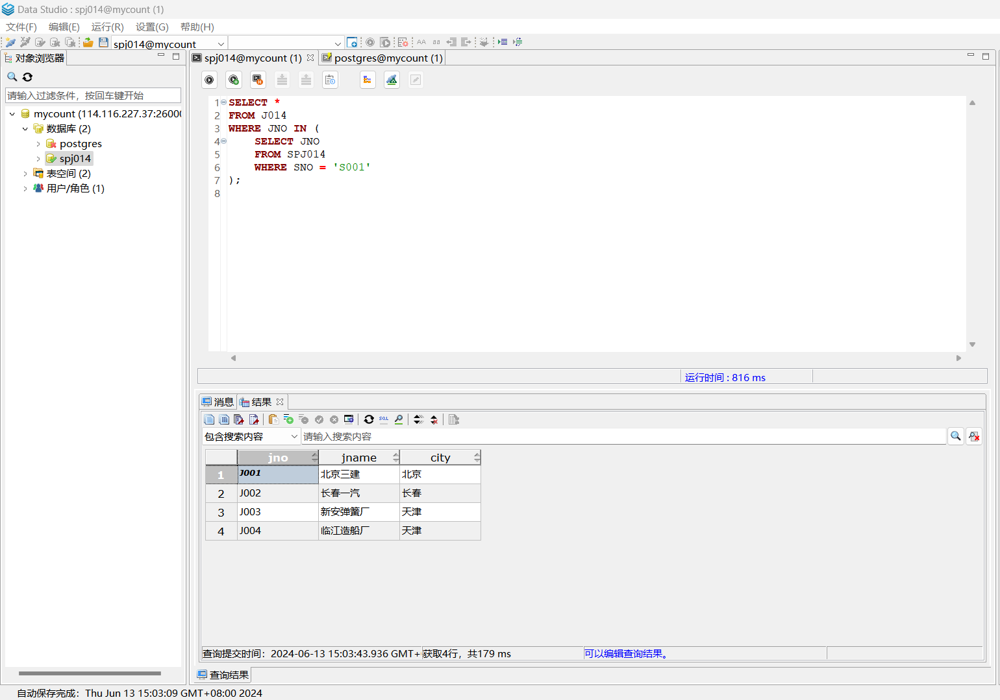查询使用了“S001”供应商供应的零件的工程项目信息；

2.

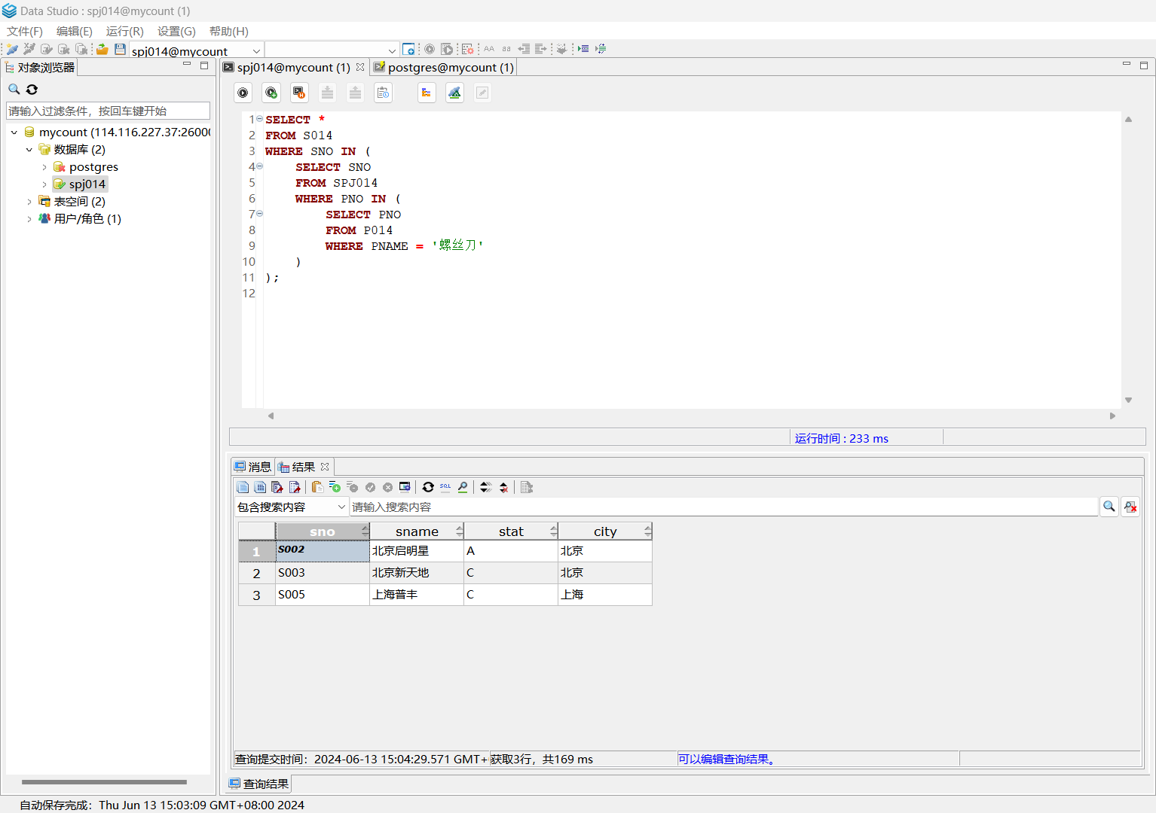查询供应零件“螺丝刀”的供应商信息；

3.

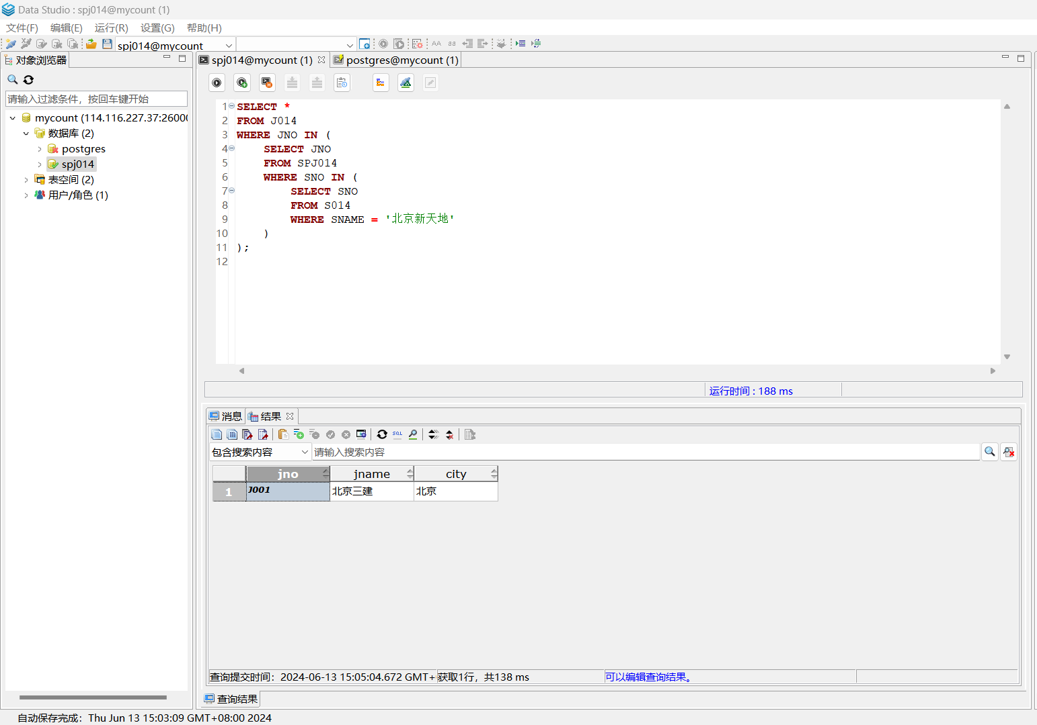查询供应商“北京新天地”的所有客户（工程项目）的信息；

4.

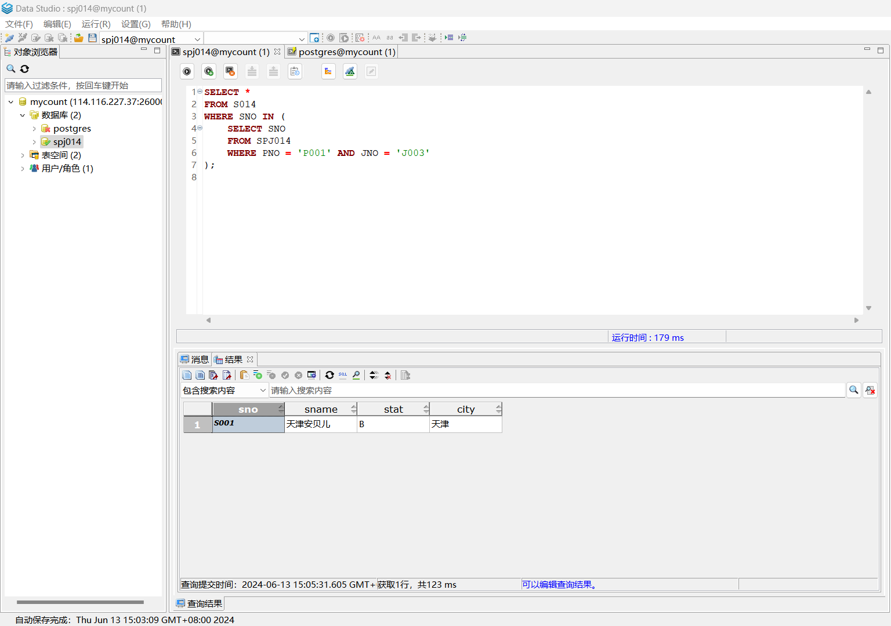查询供应了“J003”工程“P001”零件的供应商信息；

5.

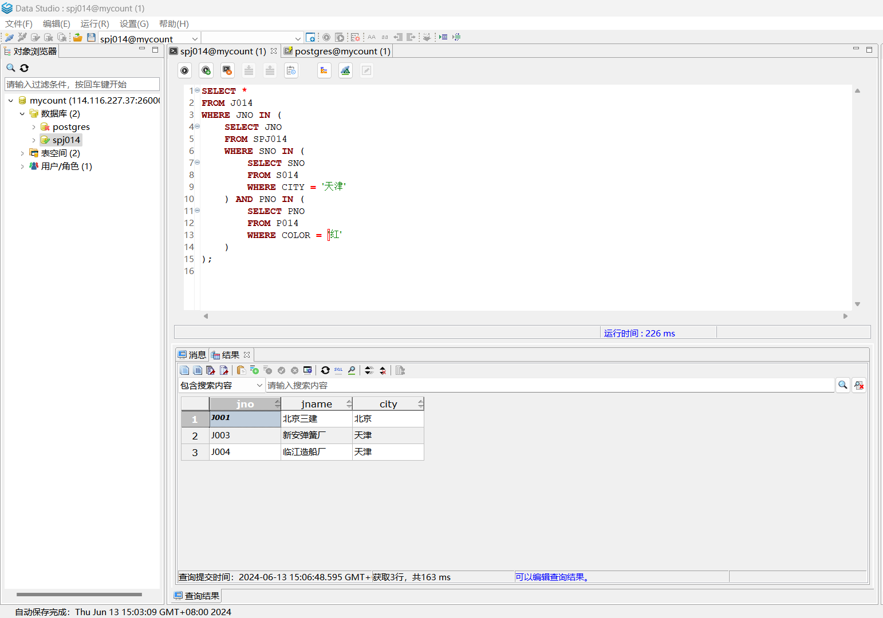查询使用了“天津”供应商供应的“红色”零件的工程项目信息；

6.

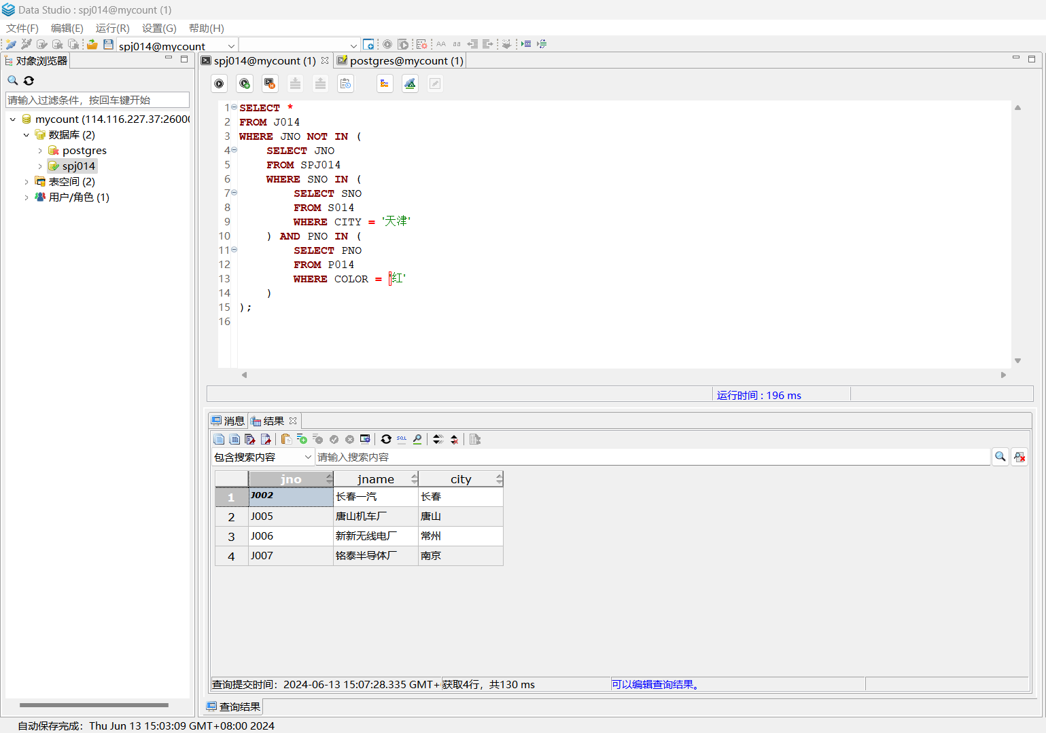查询没有使用“天津”供应商供应的“红色”零件的工程项目信息；

7.

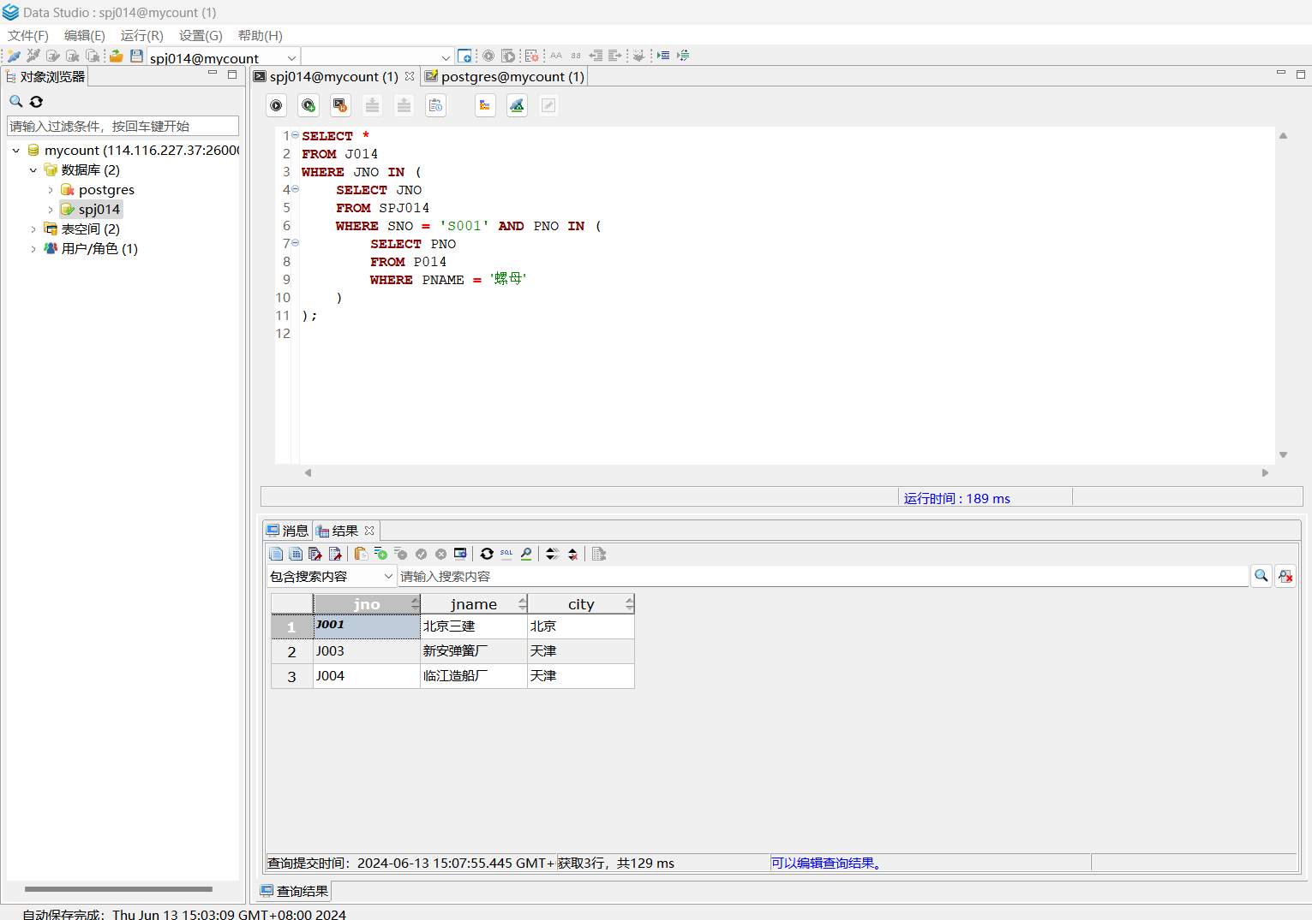查询使用了“S001”供应的“螺母”零件的工程信息；

8.

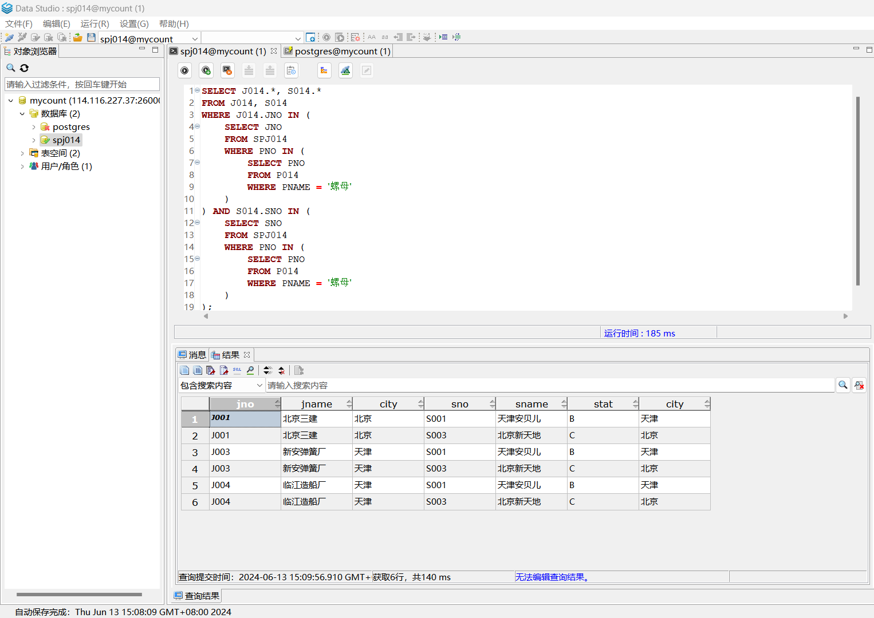查询使用了 “螺母”零件的工程信息及相应供应商信息；

9.

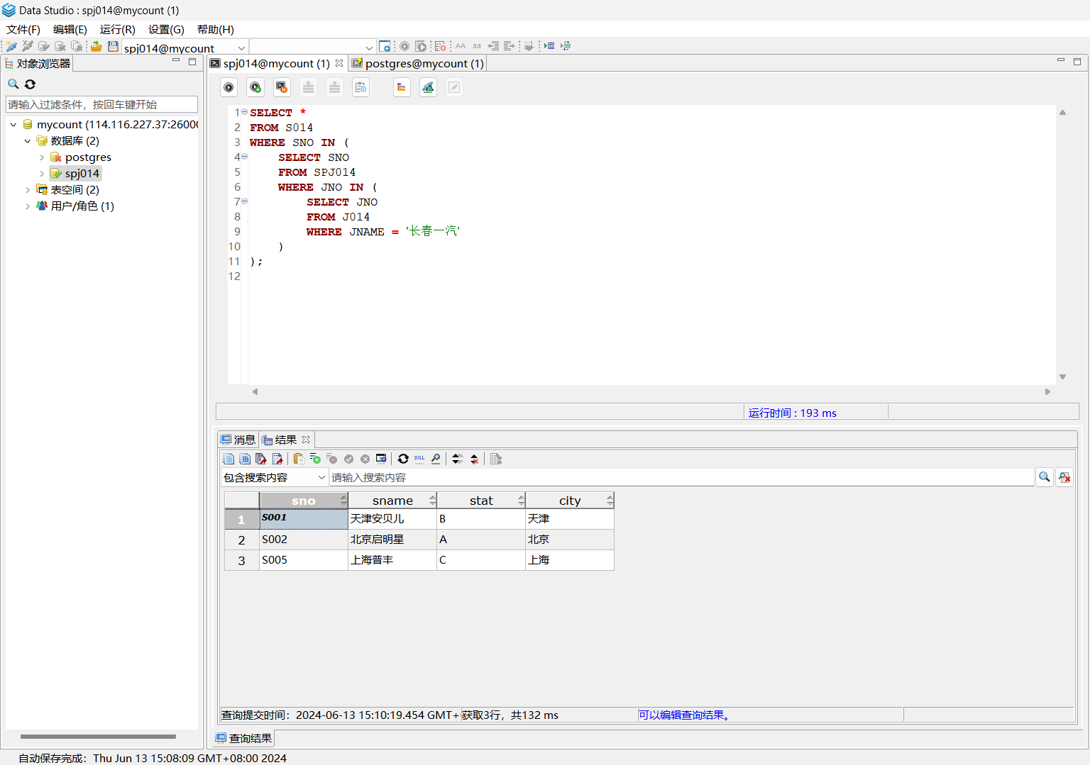查询给“长春一汽”项目供应零件的供应商信息和供应情况；

10.

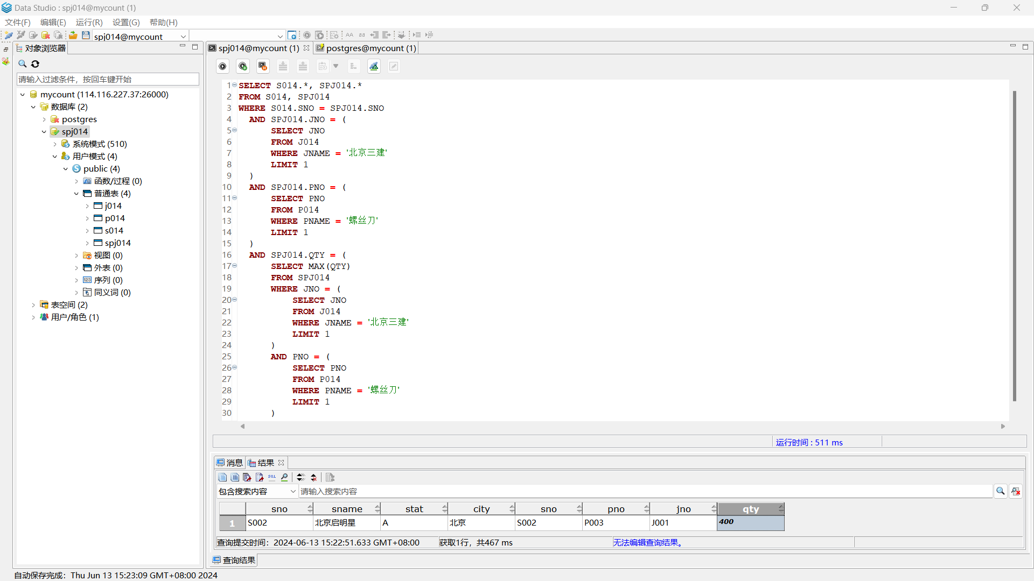查询给“北京三建”项目供应“螺丝刀”零件最多的供应商信息和供应情况;

11.

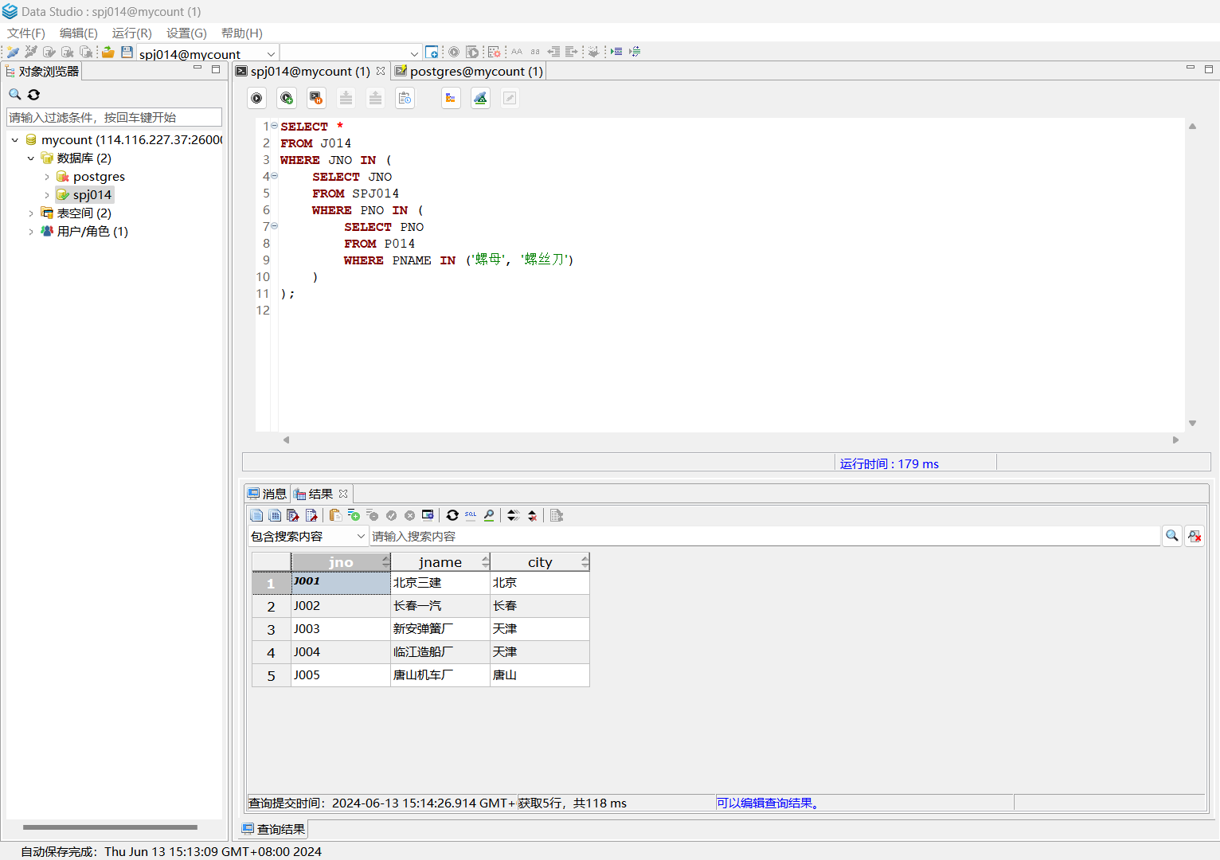查询使用了“螺母”或“螺丝刀”零件的工程项目信息；

12.

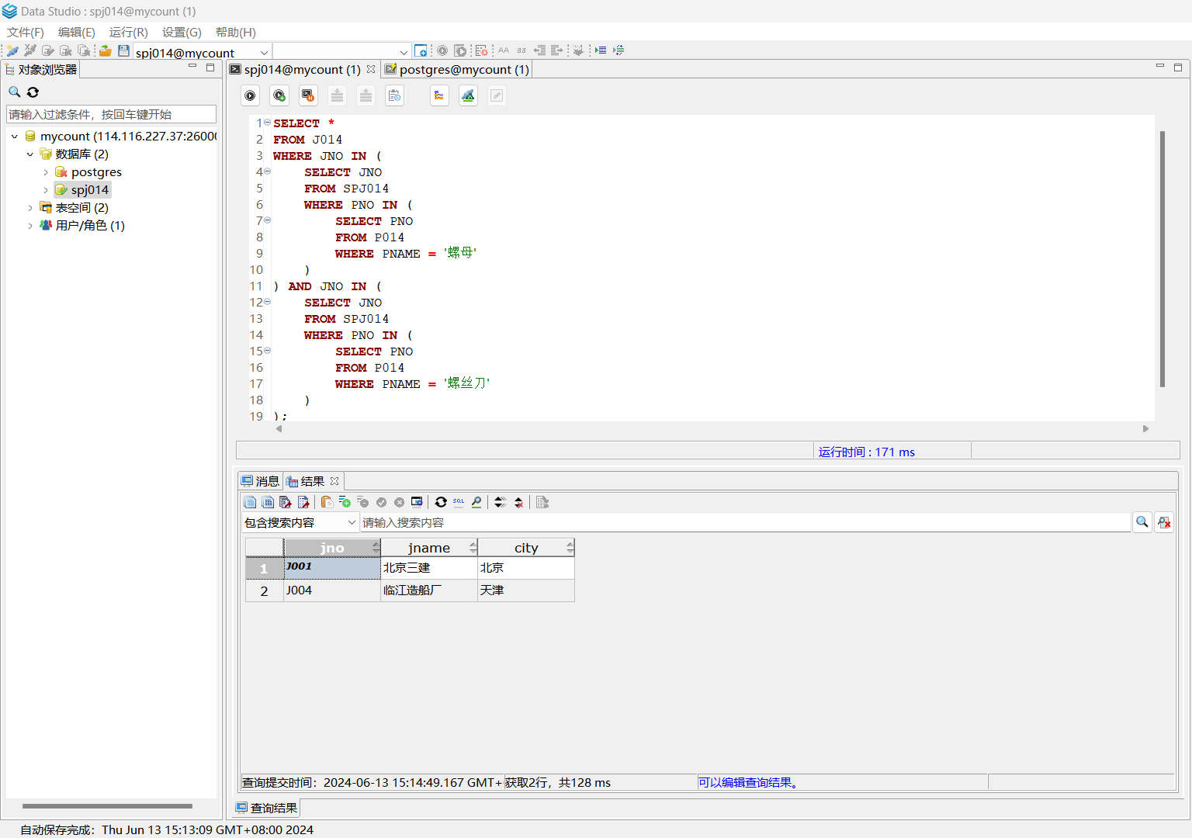查询既使用了“螺母”又使用了“螺丝刀”零件的工程项目信息；

13.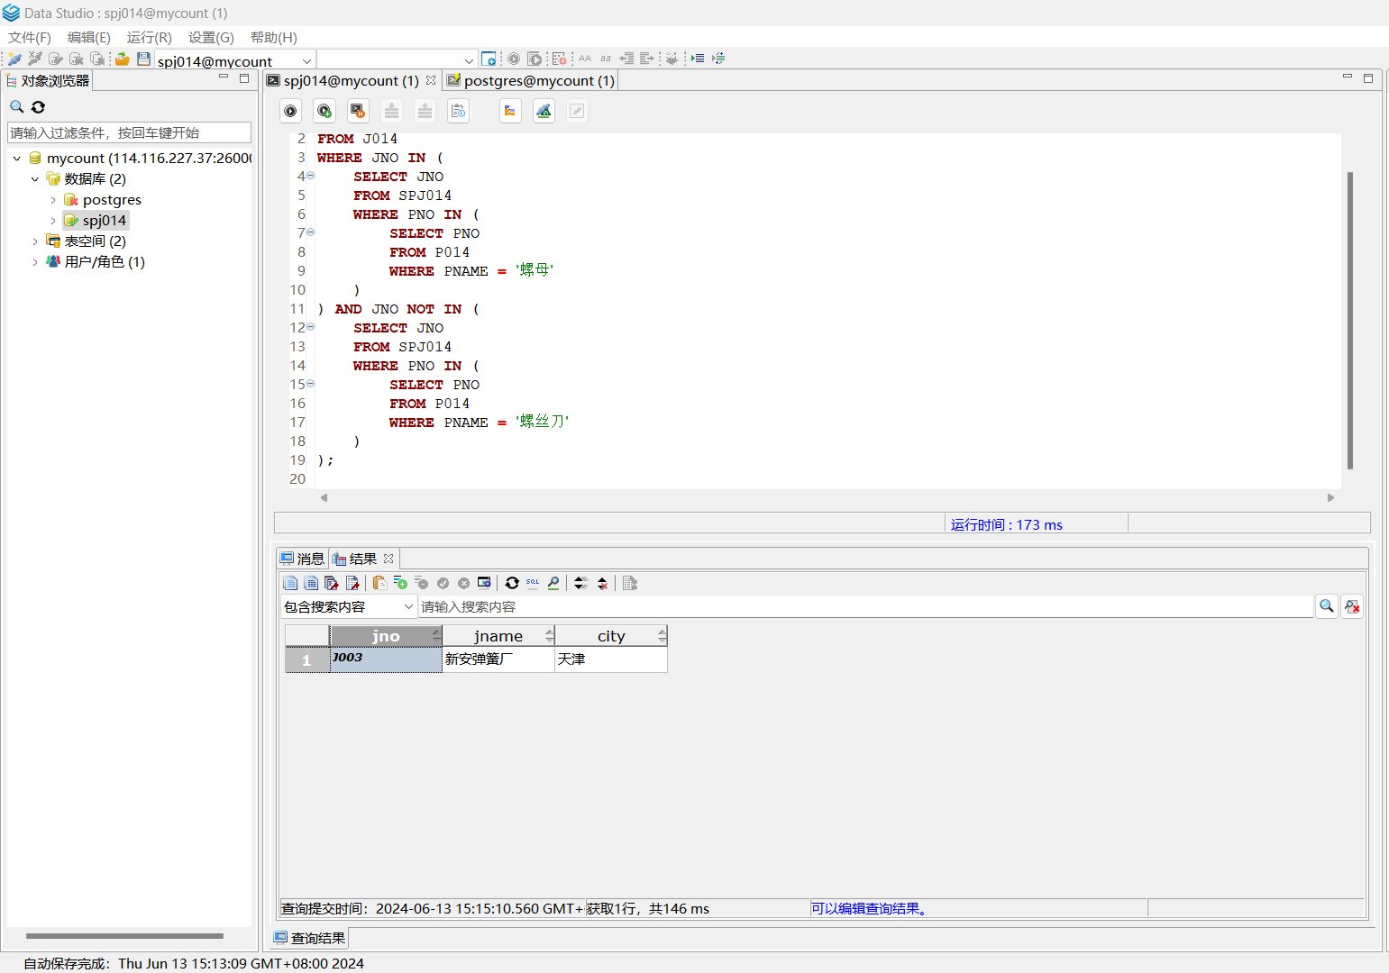查询使用了“螺母”零件但没有使用“螺丝刀”零件的工程项目信息；

14.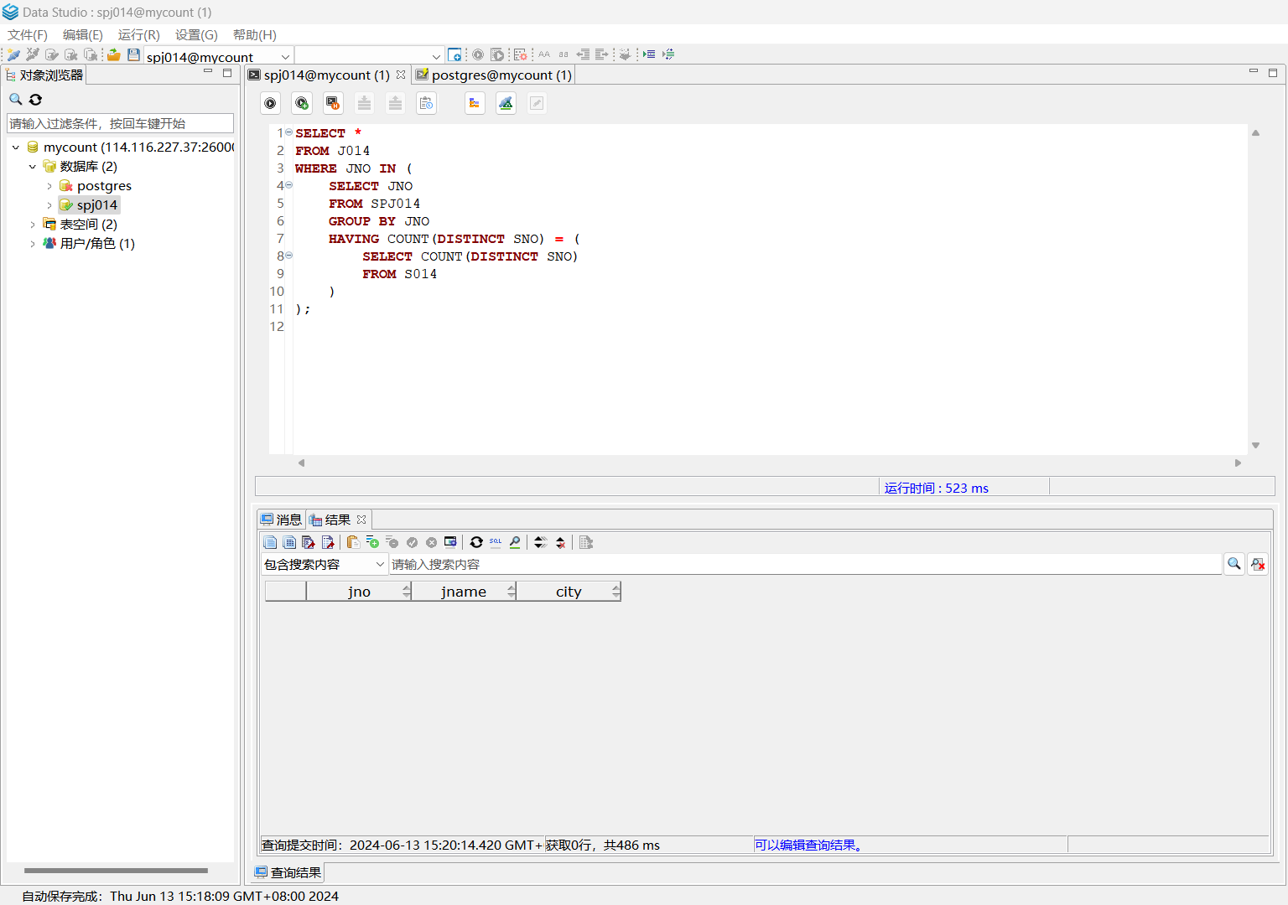查询使用过所有供应商供应的零件的工程项目信息。

【小结或讨论】

在本次实验中，我通过对供应管理数据库SPJ的各种嵌套查询和集合查询的实际操作，深入了解了嵌套查询与集合查询的基本概念、语法和功能。这些操作帮助我熟悉了SQL语言中嵌套查询与集合查询的使用，掌握了相关语句的编写，并在实验中成功实现了各种复杂的数据库查询应用。

首先，我掌握了嵌套查询的基本概念，理解了查询块的层层嵌套结构，并区分了不相关子查询和相关子查询的不同应用场景。不相关子查询不依赖于父查询，可以独立求解，而相关子查询则依赖于父查询中的条件，需要逐层处理。通过实际编写查询语句，我逐步理解了如何在不同的场景下应用这些查询，以提高查询效率和简化查询过程。

在具体的实验操作中，我针对多种查询需求编写了相应的SQL语句。例如，查询使用了特定供应商供应的零件的工程项目信息，查询供应特定零件的供应商信息，查询特定供应商的所有客户信息，以及查询供应特定工程和零件的供应商信息等。这些查询涵盖了IN谓词、比较运算符、ANY/ALL谓词以及EXISTS谓词的使用，使我更加全面地掌握了各种嵌套查询技术。

在实验过程中，特别是查询给“北京三建”项目供应“螺丝刀”零件最多的供应商信息和供应情况时，我遇到了子查询返回多行的问题。通过分析和调整查询逻辑，最终解决了这个问题，确保子查询只返回唯一结果。这让我深刻认识到在编写嵌套查询时，子查询必须返回单一结果的必要性，并学会了通过LIMIT关键字来限制结果行数，避免类似错误的发生。

此外，我还学习了集合查询的操作方法，通过UNION、INTERSECT等运算符实现了查询结果的并集和交集操作，掌握了不同集合操作的应用场景和语法规则。在这些操作中，我意识到参加集合操作的查询结果集必须具有相同的列数和数据类型，这也是在实际操作中需要特别注意的地方。

通过此次实验，我不仅加深了对SQL语言嵌套查询与集合查询的理解，还提升了实际编写和调试复杂查询语句的能力。在未来的工作中，这些技能将帮助我更高效地处理数据库查询任务，提高数据分析和处理的效率。在本次实验中遇到的问题和解决方法也为我今后处理类似问题提供了宝贵的经验和参考。总的来说，这次实验使我在理论和实践两个方面都得到了显著提升。